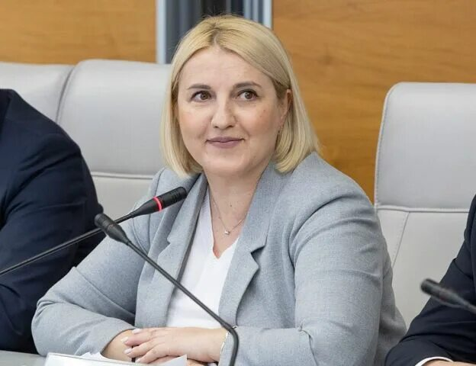

Право на бизнес: Час-о-налогах

По результатам моих рабочих выездов в муниципальные образования края
и встреч с предпринимателями вопросы повышения их информированности
об изменениях в налоговом законодательстве и его применении, а также взаимодействия с налоговыми органами звучат наиболее остро.

Для содействия в решении этих вопросов мною совместно с УФНС России по краю, агентством развития малого и среднего предпринимательства края решено проводить ежемесячные просветительские мероприятия
«Право-на бизнес: Час-о-налогах».

На повестке:

1. Легальная налоговая экономия.

Ближайшая встреча запланирована на 28.03.2025 с 11-00 до 12-00 в центре «Мой бизнес» по адресу: Красноярск, Матросова, 2.
Удаленно можно подключиться по ссылке: https://conf.mb24.ru/c/0511406390 .

